Модуль **ed_det**

Назначение:

Обнаружение фронтов или срезов входных сигналов (или и то и то)

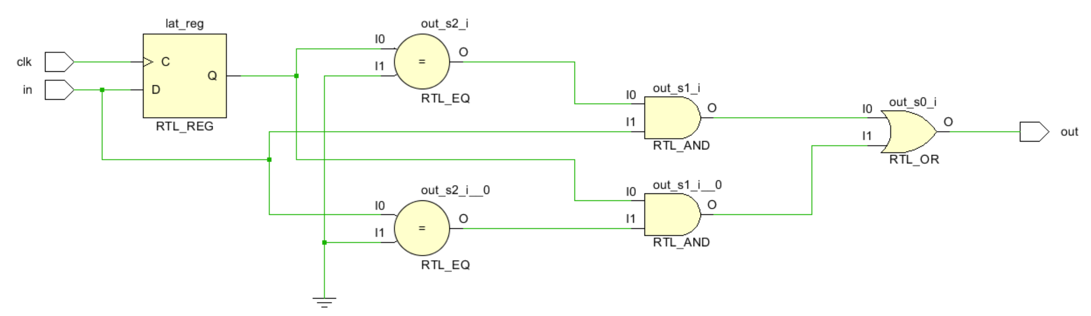

Входы выходы:

|  |  |  |
| --- | --- | --- |
| Обозначение в коде | Назначение | Примечание |
| in | Вход | - |
| lat | Звено задержки на такт | - |
| out | Выход модуля | Может быть смещён на такт при FLIP_EN=1 |
| out_s | Выход модуля без задержки | Срез такта – фронт, срез или и то и то, соответственно, в зависимости от TYPE |

Параметры:

|  |  |  |
| --- | --- | --- |
| FLIP_EN | Задаёт задержку на такт на выходе | 0 или 1 |
| TYPE | Определяет функцию модуля | ed, fal или ris. Обнаружение фронтов или срезов входных сигналов (или и то и то), соответсвенно |

parameter TYPE = "ed"

parameter FLIP_EN = "0"

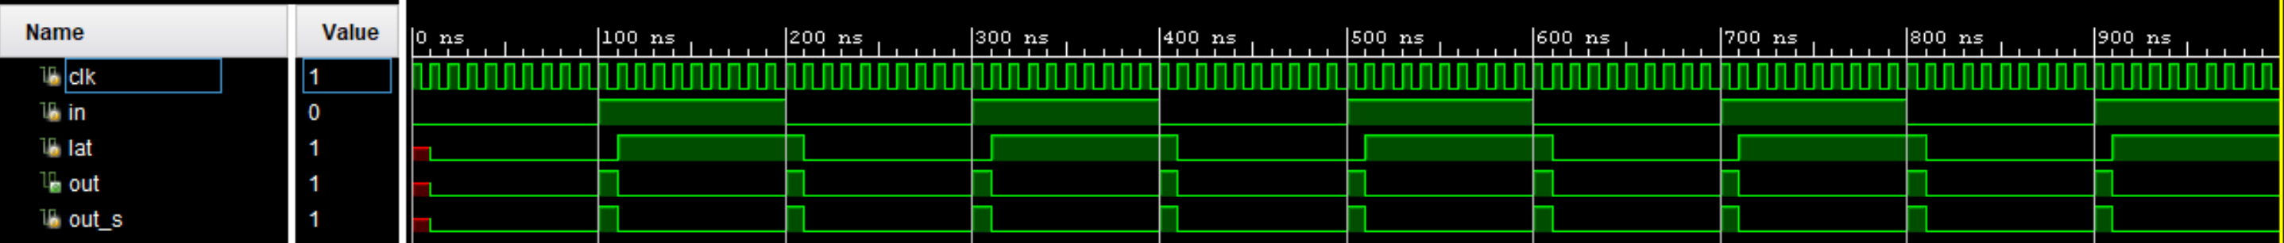

parameter TYPE = "fal"

parameter FLIP_EN = "0"

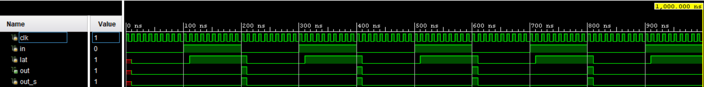

parameter TYPE = "ris"

parameter FLIP_EN = "0"

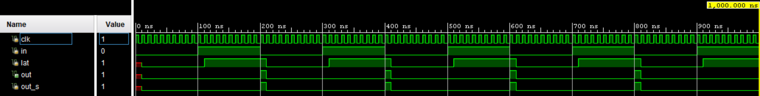

parameter TYPE = "ed";

parameter FLIP_EN = "1"

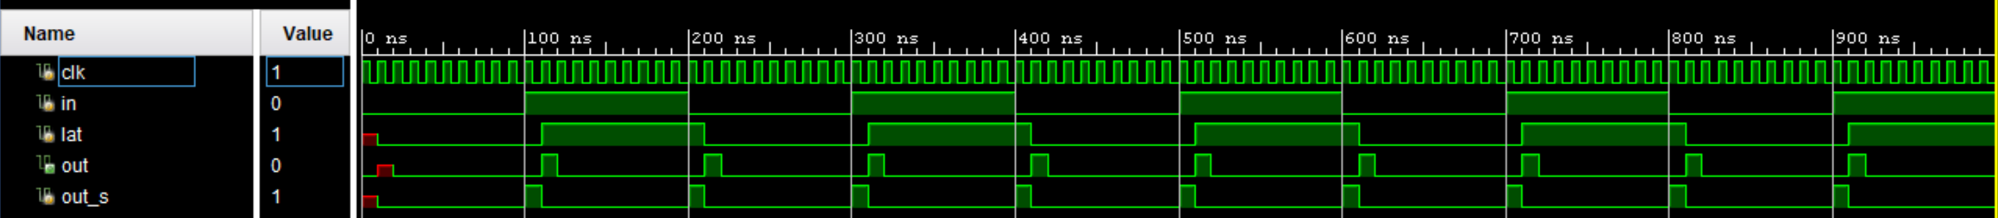

parameter TYPE = "ed";

parameter FLIP_EN = "0"

